

ПОСОЛСТВО НА РЕПУБЛИКА БЪЛГАРИЯ В АВСТРИЯ
И
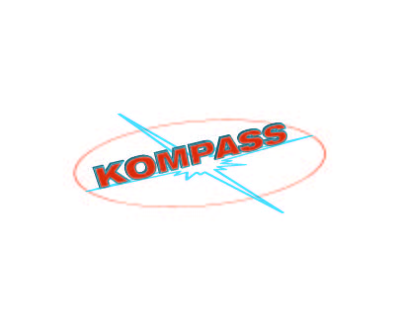
КОНСУЛТАНТСКИ ЦЕНТЪР ЗА НОВИ ЕВРОПЕЙСКИ ГРАЖДАНИ „КОМПАС”, ВИЕНА

ОРГАНИЗИРАТ

ПРИЕМЕН ДЕН
ПО КОНСУЛСКИ, ТРУДОВИ И СОЦИАЛНИ ВЪПРОСИ

на 19-ти март (събота) 2016 г., от 10:00 до 14:00 часа

на адрес: Pfarrheim St. Franziskus
Neubauzeile 68, 4030 Linz

По време на приемния ден ще бъде предоставяна информация и извършвани консултации :
- по консулските въпроси: издаване на документи за самоличност, заверяване на пълномощни и преводи на документи, документи за българско гражданство и други консулски въпроси;
- за условията за пребиваване и видове трудова заетост на български граждани в Австрия;
- координацията на системите за социална сигурност в ЕС – социално осигуряване, здравно осигуряване, пенсионно осигуряване, обезщетение при безработица, при злополуки и заболяване, семейни плащания и др.;
- условията за трудова заетост на граждани на държави-членки на ЕС и достъп до пазара на труда в България на граждани на трети страни, социално осигуряване, здравно осигуряване, пенсионно осигуряване, обезщетение при безработица, при злополуки и заболяване, семейни плащания и др.

За да се избегне чакането, Ви предлагаме предварително уговорен час, който можете да заявите на:

- телефони 0043 (0) 1 503 23 54 или
- ел. адрес: social@embassybulgaria.at

и ни посочите имената си, предпочитания от Вас час за консултация и възможности за контакт с Вас.

Ще се радваме да се срещнем в Линц!

